Ubuntu中安装和使用MongoDB
首先终端输入指令
mongo
可以得到系统提示安装mongo的指令
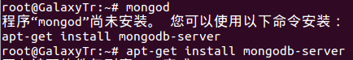
apt-get install mongodb-server
直接安装
安装完成后，在终端输入以下命令查看MongoDB版本：
mongo -version
但是刚装上是打不开的
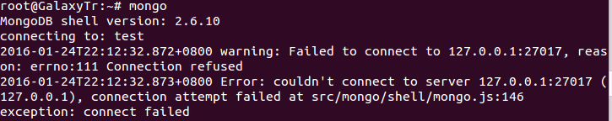
为什么呢，因为还没有打开mongodab服务，所以程序是启动不了的。
先打开服务：
mongod
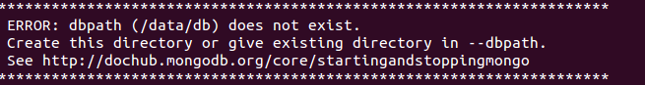
继续错
但是原因就写的太清楚啦
db路径还没创建
官网默认是安装到/var/lib/mongodb

MongoDB默认数据文件路径
/var/lib/mongodb/

MongoDB默认日志文件路径
/var/log/mongodb/mongodb.log

MongoDB可执行文件路径
/usr/bin/mongo
/usr/bin/mongod

进入主目录，即mongodb
mkdir data
大公告成
第一次打开时
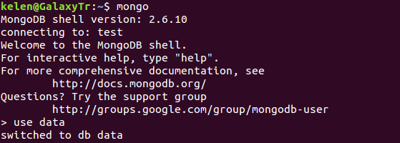
然后
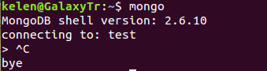
注意推出时需正常关闭
ctrl+c
bye

启动和关闭mongodb命令如下：
service mongodb start
service mongodb stop
重启mongod服务
sudo service mongodb restart
远程电脑访问ubuntu下的mongodb
1、修改配置文件
gedit /etc/mongodb.conf
把原来的
bind_ip = 127.0.0.1
#port = 27017
改成
bind_ip = 192.168.1.3 #（这是mongodb安装电脑的地址）
port = 27017
重启mongodb
本地测试
mongo --host 192.168.1.3
mongo --host 192.168.1.3 --port 27017
远程测试

